Silvester Aditya Damaswara

A11.2020.12868

1. Search “Download Xamp” pada google

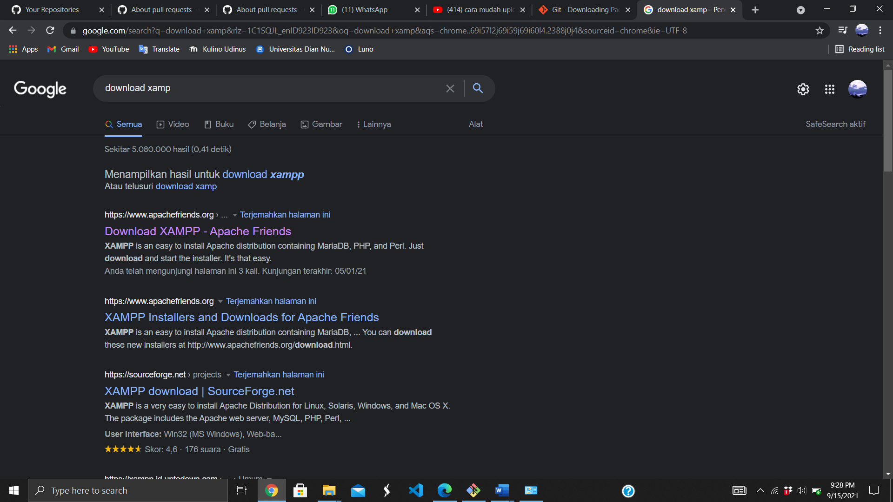

1. Kemudian klik <https://www.apachefriends.org/download.html>, lalu memilih versi xamp yang cocok pada OS computer yang kita miliki lalu klik download

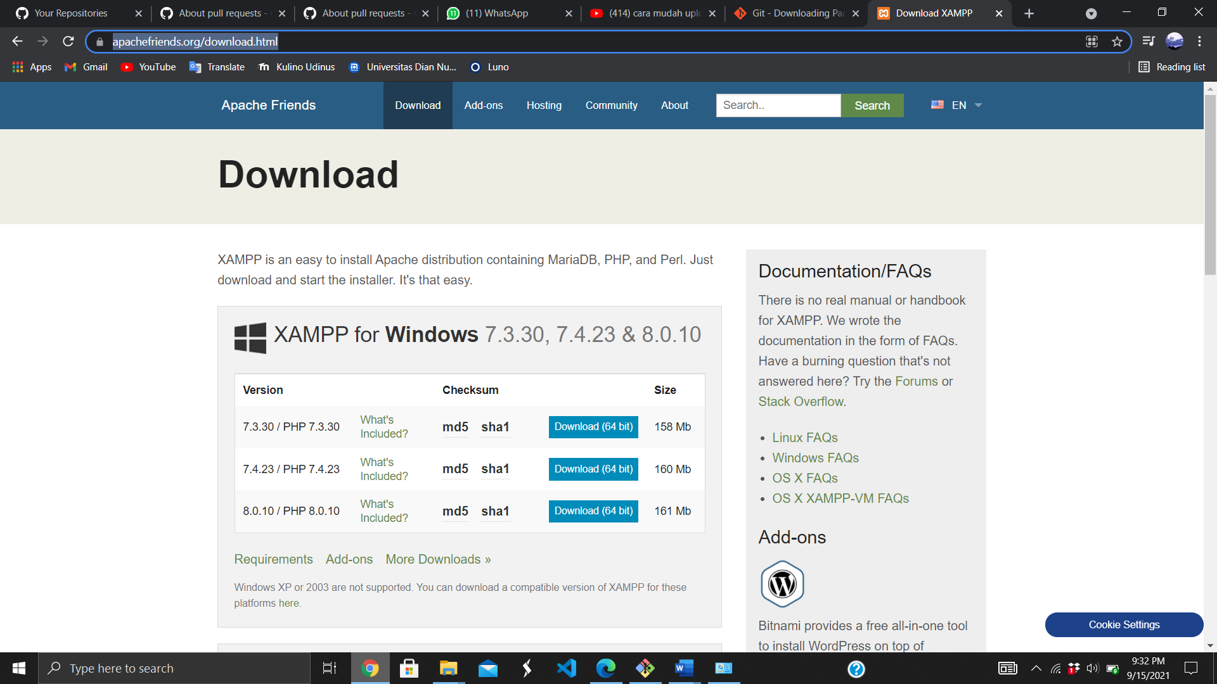

1. Setelah klik download , kita akan menginstall xamp

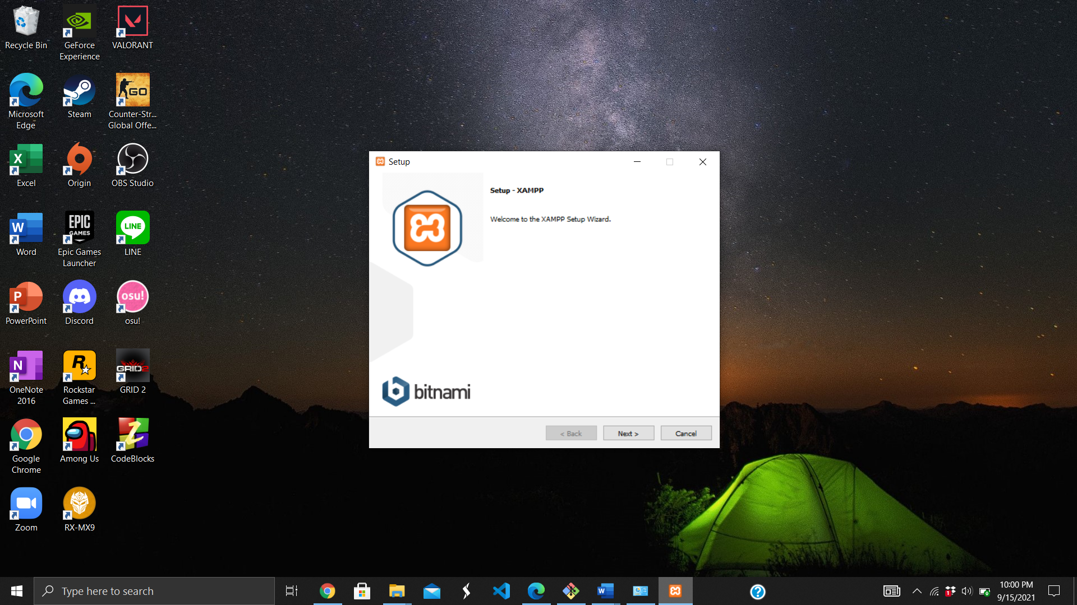

1. Lalu setelah kita menginstall xamp, kita dapat menjalankan xampp tersebut dengan mengklik start

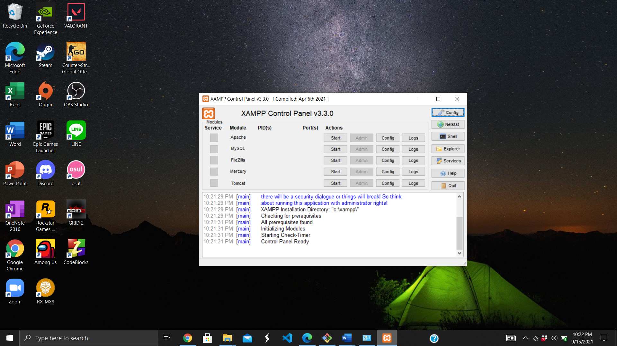

1. Klik start pada Apache dan MySQL

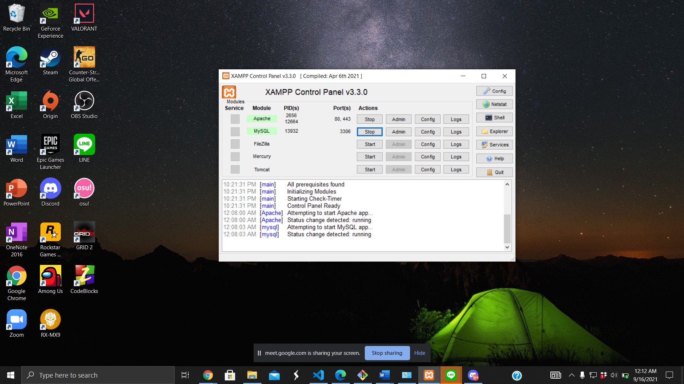

1. Lalu setelah mengklik Start, kita bisa mulai menyusun coding untuk localhost

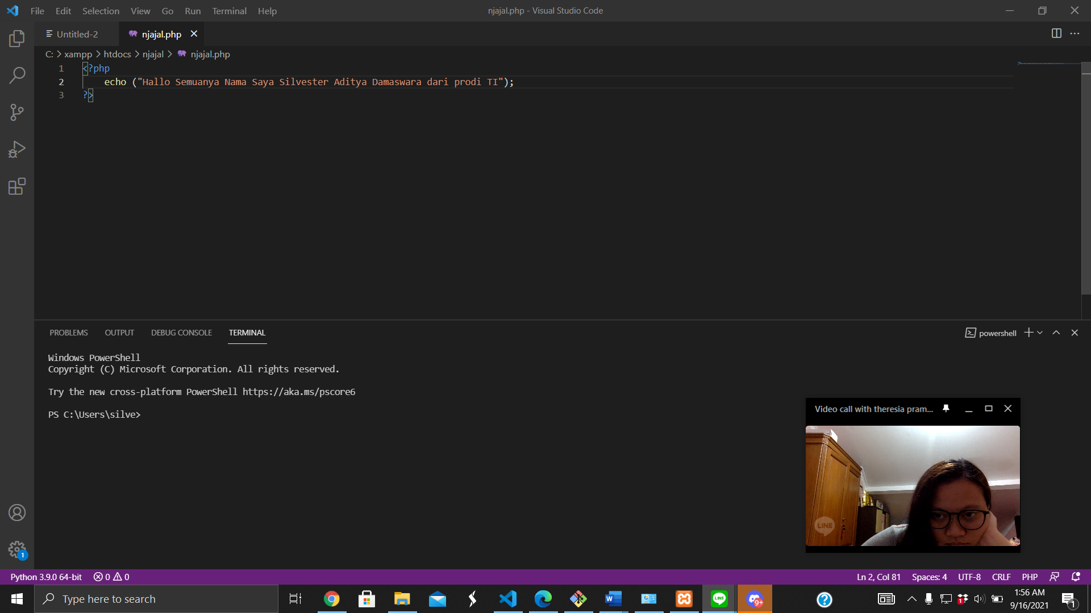

1. Lalu kita mengetik localhost di chrome yaitu berupa localhost/(nama folder)/(nama file)

